Fach: | Labor
Inhalt: | Parksystem
Klasse: | 2IT
Name: | Schneider, Massong, Schleef
Datum: | 2.03.2026

Inhaltsübersicht:

- Konzept
  - Symbolbild aus dem Internet
- Vorbereitung
  - Schaltplan
- Gedanke und Problembehandlung
  - Gedanke
  - Problem/Lösung: Verbindung Bewegungsmelder / Servo
  - Problem/Lösung: LCD-Bildschirm kryptische Zeichen
- Bauteile
  - UltraSonic Sensor
  - Servo
  - Button
  - LCD-Bildschirm
- Finaler Test und Aufbau
  - Schlussaufbau
- Was gepasst hat und was nicht
  - Was gepasst hat
  - Was nicht gepasst hat

Konzept

Das Parksystem erkennt mittels Ultraschallsensoren, ob ein Parkplatz frei oder belegt ist, und visualisiert diesen Status für den Nutzer. Zusätzlich wird die Zufahrt über eine schrankengesteuerte Mechanik geregelt.

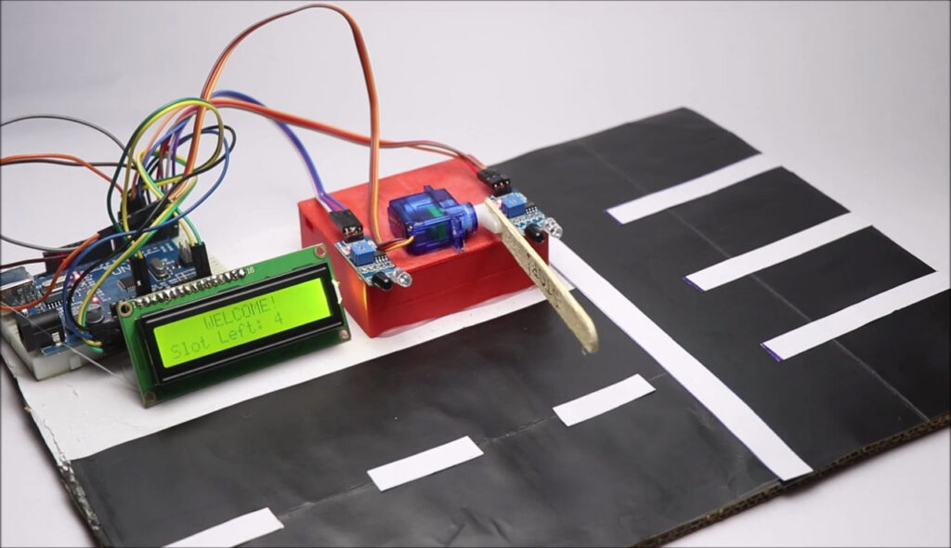

Symbolbild aus dem Internet Q: https://letsmakeprojects.com/wp-content/uploads/2024/05/smart-parking-1024x590.jpg

- Vorbereitung

Zuerst haben wir einen geeigneten Schaltplan in Tinkercad erstellt.

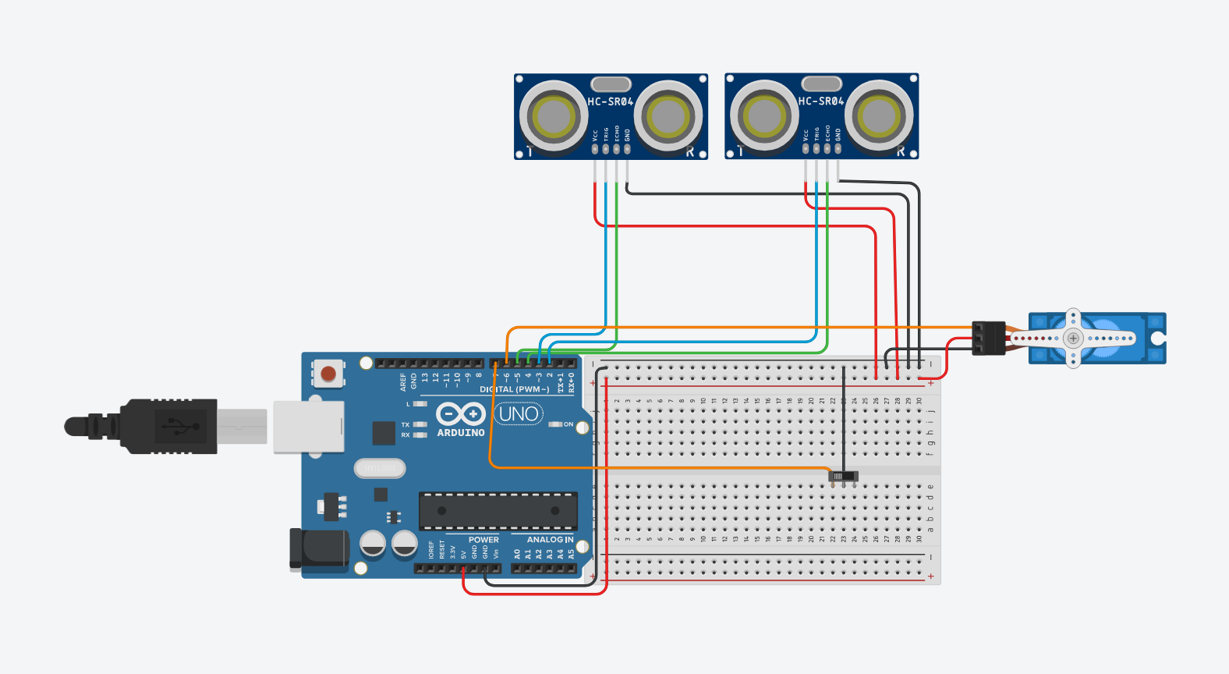

Erstes Schaltbild bevor der Bildschirm hinzugefügt wurde

- Gedanke und Problemlösung

Zwei Sensoren die die "Parkplätze" überwachen ob sie belegt sind. Mit einem Button kann man die Servo „Schranke“ öffnen
Sind beide Schranken belegt sind dann kann man die "Schranke" (Servo) nicht mehr öffnen. Auf einem LCD Screen wird angezeigt wie viele Parklätze belegt sind. Außerdem wollen wir noch eine WebApp machen wo man sieht wie viele Parkplätze belegt sind.

Problem
Aus irgendeinem Grund funktioniert die Verbindung vom Bewegungsmelder zum Servo nicht.
Die Servo befindet sich in einem Loop und bewegt sich die ganze Zeit ziemlich langsam umher.

Lösung
Wir haben den Bewegungsmelder mit einem Button ausgetauscht und es funktioniert!!!
Dieser wird nun eingesetzt damit man die Schranke öffnen kann.

Problem
Der LCD-Bildschirm zeigt die ganze Zeit kryptische Zeichen an
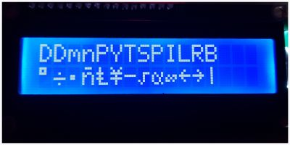

Lösung
Als erster haben wir überprüft ob der Code funktioniert. Nachdem wir selbst und mit einer KI dem Code einen Feinschliff gegebeben haben hat sich leider wenig geändert.
Die endgültige Lösung am Ende war ein Wackelkontakt bei den Kabeln aufgrund dessen die Signale nicht vollständig gesendet wurden.

- Bauteile
Das System basiert auf folgenden Komponenten:
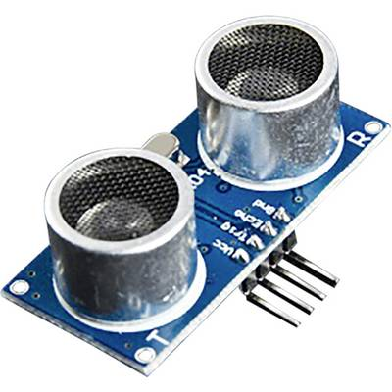
Ultrasonic Distance Sensoren: Zur Überprüfung der Parkplatzbelegung. 2 wurden eingebaut und steuern die Servo sowie den Bildschirm an.

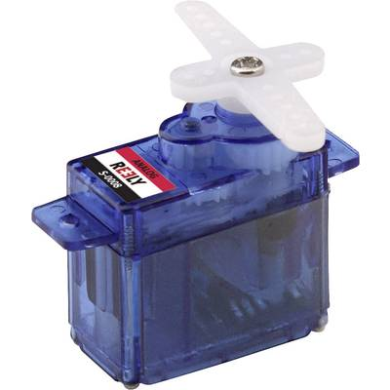
Servo: Steuert die Bewegung der Schranke.
Wenn alle Parkplätze belegt sind dann kann man die Schranke nicht mehr öffnen

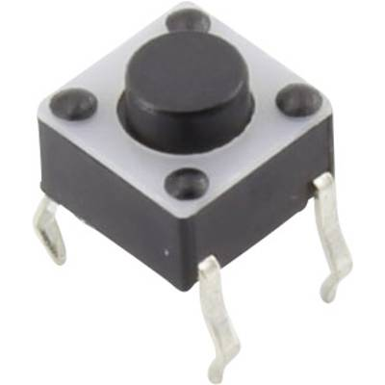
Button: Ein kleiner Button der die Schranke öffnet wenn er gedrückt wird.
Wie gesagt funktioniert er nur wenn mind. 1 Parkplatz frei ist

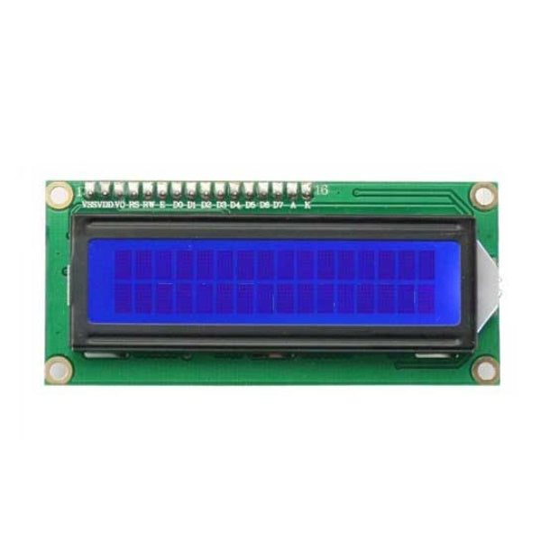
LCD-Display: Zeigt an ob die Parkplätze frei sind oder nicht. Bekommen ein Signal von den beiden Ultrasonic-Sensoren.

- Finaler Test und Aufbau

Zum Schluss haben wir nochmals alles aufgebaut und das Parksystem hat ziemlich ohne Probleme funktioniert.
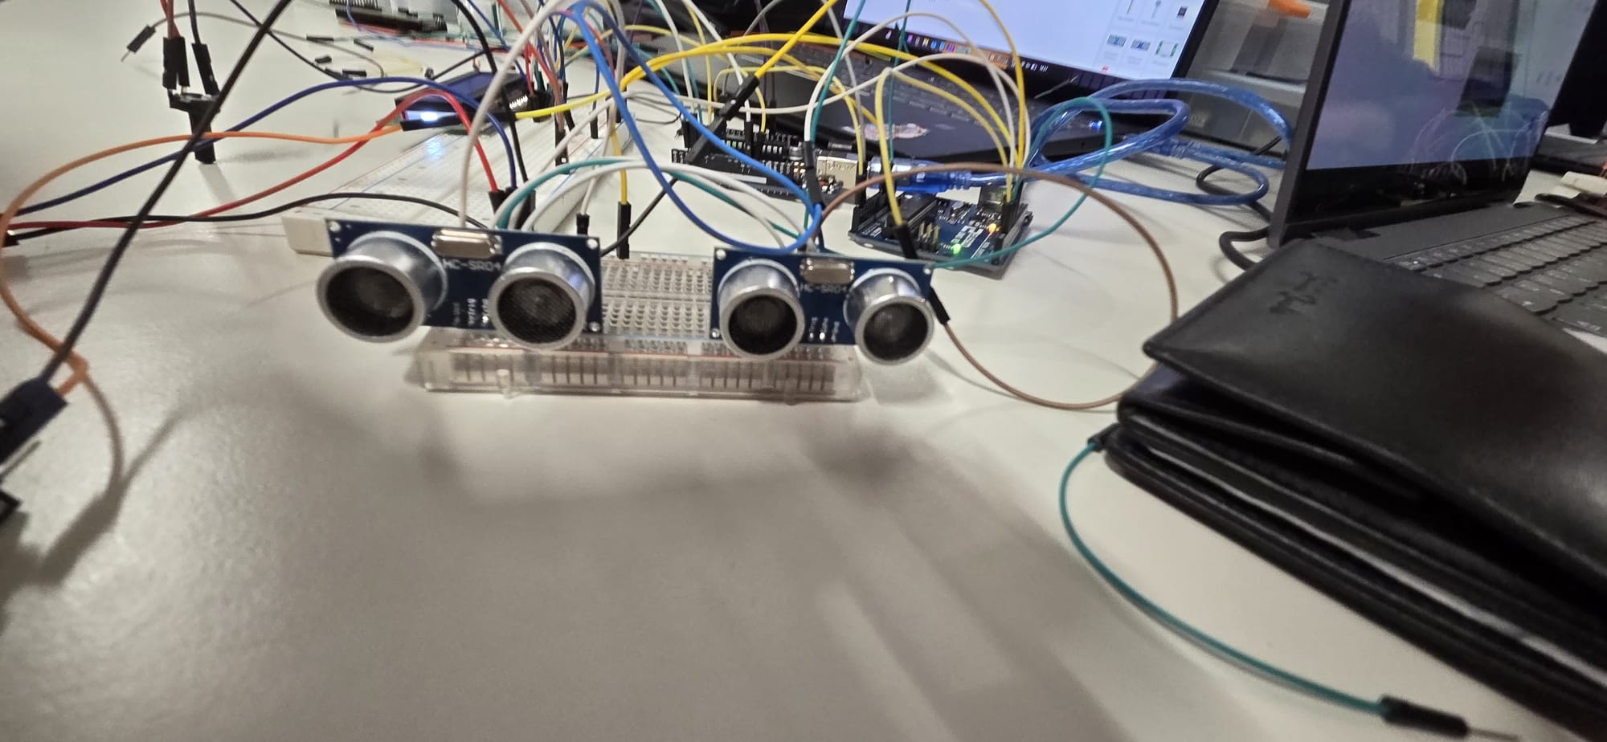
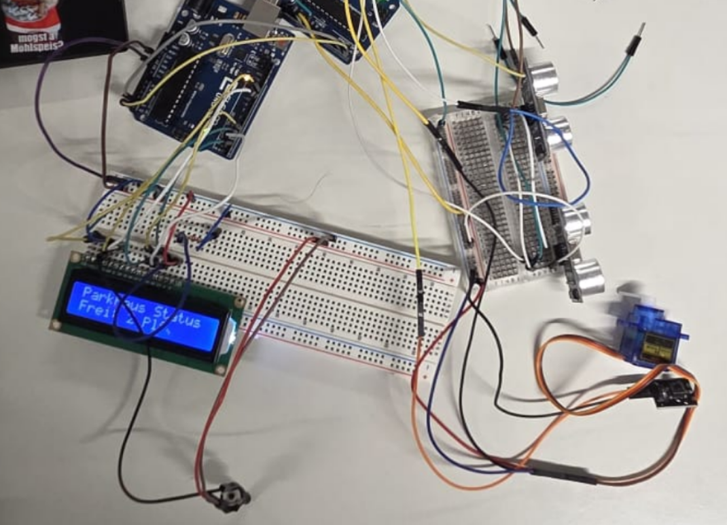
← Kompletter Aufbau mit . . allen Bauteilen

Ultra Sonic Sensoren als Parkplatz

- Was gepasst hat und was besser gemacht werden kann

Was gepasst hat:
- Wir haben super im Team gearbeitet
- Jeder hatte seine Aufgabe erfolgreich erledigt
- Wir haben KI nützlich eingesetzt
- Wir lernten dazu und setzten uns super mit dem Arduino auseinander

Was man verbessern konnte:
- Wir hätten genauer und schneller arbeiten können
- Wir hätten unkomplizierter arbeiten können
- Wir hätten das „Design“ besser machen können also
schöner zusammenbauen. Sieht derzeit bisschen gepfuscht aus.
- Wir haben aufgrund der begrenzten Zeit (und ausgefallenen Stunde) keine Zeit eine richtige Website zu bauen (nur kleines Interface)

Link zu GitHub:
https://github.com/Julix2009/Parksystem-Arduino?tab=readme-ov-file

